Tiết 2. Toán
T37. HÌNH TAM GIÁC, HÌNH TỨ GIÁC
I. Yêu cầu cần đạt
1. Kiến thức, kĩ năng
- Nhận biết được hình tam giác, hình tứ giác và các yếu tố cơ bản gồm đỉnh, cạnh, góc của hình tam giác, hình tứ giác.
- Nhận biết các đồ vật có dạng hình tam giác, tứ giác.
2. Năng lực
- Phát triển năng lực lập luận, tư duy toán học và năng lực giao tiếp toán học.
- Năng lực tự chủ, tự học, giải quyết vấn đề và sáng tạo, giao tiếp và hợp tác…
3. Phẩm chất
- Phẩm chất nhân ái, chăm chỉ, trách nhiệm…
- Yêu thích môn Toán.
II. Đồ dùng
- Bài giảng ĐT.

III. Hoạt động dạy học chủ yếu
Hoạt động của giáo viên | Hoạt động của học sinh

1. HĐ mở đầu: 3-5’
* KĐ: GV tổ chức hát múa.  * KTBC: kể tên những hình mà em biết?  - GV Nhận xét, tuyên dương, dẫn dắt vào bài mới. |  |  | - HS tham gia múa hát.  - HS nêu.  - HS lắng nghe.
2.Khám phá:10-12’
- GV yêu cầu hs vẽ hình tam giác và đặt tên hình vào B.  -Trưng bày bài, nhận xét.  ?Hình tam giác có mấy đỉnh?cạnh?góc?  – GV nhận xét tuyên dương.  => GV chốt MH :Hình tam giác ABC có ba đỉnh là A,B,C: ba cạnh AB,BC,CA; ba góc là góc đỉnh A, góc dỉnh B, góc đỉnh C  - GV yêu cầu hs vẽ hình tứ giác và đặt tên hình vào B.  -Trưng bày bài, nhận xét.  ?Hình tứ giác có mấy đỉnh?cạnh?góc?  – GV nhận xét tuyên dương.  => GV chốt MH : Hình tứ giác MNPQ có bốn đỉnh là M,N,P,Q ; bốn cạnh MN,NP,PQ.QM; bốn góc là góc đỉnh M, góc dỉnh N, góc đỉnh P, góc đỉnh Q.  ? Hình tam giác (tứ giác) có đặc điểm gì?  *GVKL đưa MH : Hình tam giác có 3 cạnh, 3 đỉnh, 3 góc Hình tứ giác có 4 cạnh, 4 đỉnh, 4 góc |  |  | -HS vẽ B.  - Đọc tên hình tam giác vẽ được, hs khác nhận xét.  - HS thảo luận nhóm 2 trả lời: hình tam giác có 3 cạnh, 3 đỉnh, 3 góc…  - HS lắng nghe.  - HS vẽ B.  - Đọc tên hình tứ giác vẽ được, hs khác nhận xét.  - HS thảo luận nhóm 2 trả lời: hình tứ giác có 4 cạnh, 4 đỉnh, 4 góc…  - 2-3 HS nhắc lại.
3. Hoạt động : 15-17’
Bài 1: Nêu tên các đỉnh và các cạnh của mỗi hình: N (3-4’)  - Gọi HS đọc và nêu yêu cầu bài.  - Yêu cầu HS chia sẻ nhóm 2.  - Mời một số nhóm chia sẻ trước lớp.  - GV nhận xét – sửa sai, tuyên dương.  ?Bài một củng cố em KT gì?  - Chốt: Biết các đỉnh và cạnh của hình tam giác, tứ giác.  Bài 2: Nêu tên các hình tam giác và tứ giác có trong dưới đây? V (4-5’)  - Gọi HS đọc yêu cầu bài.  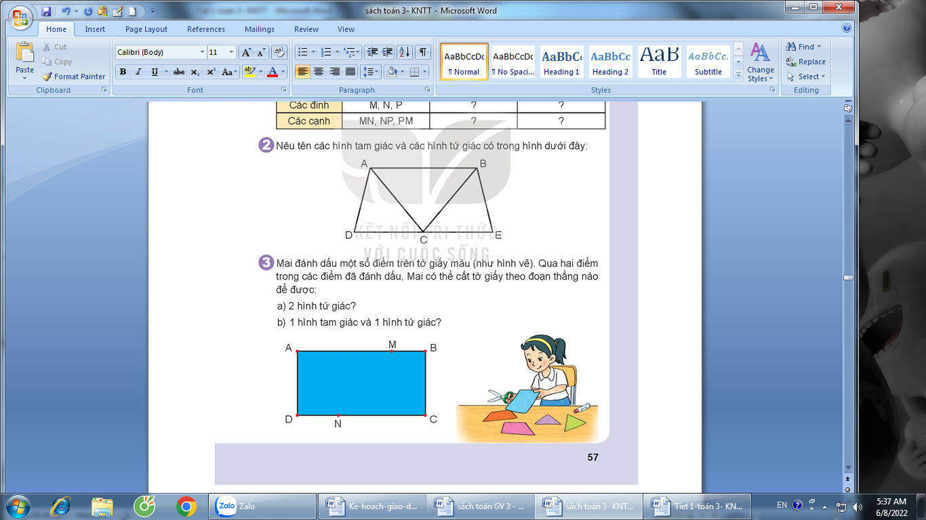  - GV cho hs làm V.  - GV theo dõi giúp đỡ hs yếu.  - Soi bài, chữa bài.  ?Vì sao em biết đó là hình tam giác? Tứ giác?  - GV nhận xét tuyên dương.  =>Chốt: Đặc điểm hình tam giác, tứ giác.  Bài 3: TH (7-8’)  -KT: cắt hình tạo hình tam giác, tứ giác  - Cho hs đọc thầm bài.  ? Bài có mấy yc? Nêu từng yc?  - Cho hs làm cá nhân, thảo luận nhóm 2 thống nhất cách làm.  - Mời đại diện nhóm báo cáo cách làm.  - GV – HS nhận xét bổ sung.  => Chốt: Cách cắt hình |  | - HS nêu yêu cầu.  - HS chia sẻ kết quả:  ?Hình tam giác DEG có các đỉnh nào?  + Đỉnh hình tam giác: D,G,E  ?Hình tam giác DEG có các cạnh nào?  + Các cạnh hình tam giác: DG,GE,ED  + Đỉnh hình tứ giác: A,B,C,D  + Các cạnh hình tứ giác: AB,BC, CD,DA  - HS đọc yêu cầu.  - HS làm V.  - Kết quả:  + Ba hình tam giác: ADC, ABC, BCE  + Ba hình tứ giác: ABCD, ABEC,  ABED  - HS nhận xét, tự đối chiếu bài, báo cáo.  -TL: Vì nó có 3 cạnh, 3 đỉnh..  - HS đọc và nêu yc.  - HS nêu kết quả:  a) Cắt tờ giấy theo đoạn thẳng MN.  b) Cắt tờ giấy theo đoạn thẳng AN. Mai có thể có thêm các cách sau: cắt theo đoạn thẳng BN, DM hoặc CM. Như vậy có tất cả 4 cách cắt.
4. Vận dụng, củng cố: 3-5’
- Sau này tiết học này em năm được KT gì?  - Kể tên các đồ vật có dạng hình tam giác, tứ giác?  - Nhận xét, tuyên dương. | + HS trả lời

Điều chỉnh sau bài dạy:

––––––––––––––––––––––––––––––

